Załącznik

do Zarządzenia Nr 162/2016

Wójta Gminy Lidzbark Warmiński

z dnia 6 maja 2016 r.

PLAN DYSTRYBUCJI PREPARATÓW STABILNEGO JODU

NA WYPADEK WYSTĄPIENIA ZAGROŻENIA RADIACYJNEGO

NA TERENIE GMINY

LIDZBARK WARMIŃSKI.

**I. OGÓLNE ZASADY PROWADZENIA AKCJI JODOWEJ**

**1. Podstawy prawne normujące zagadnienia w zakresie dystrybucji preparatów jodowych:**

- art. 91 pkt. 1 i 91 a w związku z art. 90 pkt 3 ustawy prawo atomowe z dnia 29 listopada 2000r.   
(Dz. U. z 2014 r., poz. 1512ze zm.)

- § 19 ust. 1 rozporządzenia Rady Ministrów z dnia 27 czerwca 2012 r. w sprawie warunków   
i sposobu przygotowania oraz wykorzystywania podmiotów leczniczych na potrzeby obronne państwa oraz właściwości organów w tych sprawach (Dz. U. z 2012 r., poz. 741)

- art. 30 pkt. 1 ustawy z dnia 8 marca 1990 r. o samorządzie gminnym (Dz. U. z 2015 poz. 1515   
ze zm.)

- art. 19 pkt. 1 i 2 ustawy z dnia 26 kwietnia 2007 r. o zarządzaniu kryzysowym (Dz. U. z 2013 r.,   
poz. 1166)

- rozporządzenie Rady Ministrów z dnia 18 stycznia 2005 r. w sprawie planów postępowania awaryjnego w przypadku zdarzeń radiacyjnych (Dz. U. z 2005 r., Nr 20, poz. 169 ze zm.)

**2. Wprowadzenie**

W związku z rzeczywistym i potencjalnym narażeniem na promieniowanie jonizujące, pochodzące od:

- sztucznych źródeł promieniotwórczych związanych z wykorzystaniem energii atomowej (elektrownie jądrowe zlokalizowane w krajach sąsiednich),

- materiałów jądrowych,

- urządzeń wytwarzających promieniowanie jonizujące,

- odpadów promieniotwórczych,

- wypalanego paliwa jądrowego,

- skutków ataku terrorystycznego zaplanowano tzw. „Działania interwencyjne” są to działania, które zapobiegają narażaniu lub zmniejszają narażanie ludzi w wyniku zdarzenia radiacyjnego, polegające na oddziaływaniu na:

- źródło promieniowania jonizującego,

- źródło skażeń promieniotwórczych,

- drogi rozprzestrzeniania tych skażeń,

- ludzi.

Jednym z potencjalnych działań interwencyjnych jest podanie preparatów ze stabilnym jodem (tzn. nie promieniotwórczym izotopem – J127) w celu ochrony tarczycy. Działanie to jest dalej zwane „akcją jodową”.

W Polsce, preparaty ze stabilnym jodem planuje się podać ludności w postaci tabletek.

**3. Zasady prowadzenia akcji jodowej**

Akcję jodową prowadzi się, jeżeli u dowolnej osoby z zagrożonego terenu zachodzi możliwość otrzymania na tarczycę dawki pochłoniętej co najmniej 100 mGy (miligrejom).

W przypadku wystąpienia zagrożenia o zasięgu wojewódzkim, wojewoda występuje z wnioskiem o zwolnienie z rezerw państwowych preparatów stabilnego jodu. Miejscem odbioru preparatów stabilnego jodu w postaci tabletek w ilości przewidywanej dla gminy będzie Powiatowy Punkt Dystrybucji /PPD/ organizowany Przez Powiatowe Centrum Zarządzania Kryzysowego w Lidzbarku Warmińskim.

**4. Organizacja dystrybucji i wydawania preparatów jodowych na terenie powiatu i gminy:**

**I. Wykaz Powiatowych Punktów Dystrybucji /PPD/:**

Starostwo Powiatowe w Lidzbarku Warmińskim tel. 89 767 79 28

**II. Miejsce rozmieszczenia na terenie Gminy Lidzbark Warmiński Punktów Dystrybucji i Punktów Wydawania Preparatów Jodowych:**

Niepubliczny Zakład Opieki Zdrowotnej „Twój Partner” w Pilniku tel. 89 767 34 84

**III. Wykaz środków transportowych przeznaczonych do przewozu preparatów jodowych   
z Powiatowego Punktu Dystrybucji do Gminnego oraz z Gminnego Punktu Dystrybucji do Punktów Wydawania Preparatów Jodowych**

Tabletki jodowe dowiezione zostaną samochodem służbowym Urzędu Gminy lub w razie konieczności samochodem prywatnym pracownika Urzędu Gminy.

**IV. Sposób informowania ludności o celu i miejscu wydawania preparatów jodowych:**

- komunikaty przekazywane przez sołtysów,

- informowanie ludności za pomocą systemu teleinformatycznego – strona internetowa gminy,

- informowanie ludności za pomocą środków nagłaśniających będących w dyspozycji Policji   
i Ochotniczej Straży Pożarnej.

**V. Dane statystyczne o liczebności ludności Gminy w poszczególnych grupach ryzyka.**

|  |  |  |  |  |  |  |  |
| --- | --- | --- | --- | --- | --- | --- | --- |
| **Gmina** | Noworodki po urodzeniu i niemowlęta do 3-go miesiąca życia | Niemowlęta powyżej 3-go miesiąca życia i dzieci do 2-go roku życia | Dzieci powyżej 2 roku życia do 6 roku życia | Dzieci powyżej 6 roku życia i młodzież do 16 roku życia | Kobiety w ciąży | Młodzież od 17 do 18 roku życia i dorośli do lat 40 | Ogółem |
| **Lidzbark Warmiński** | 12 | 145 | 324 | 723 | brak danych | 2.613 | 3.817 |

**Zapotrzebowanie na tabletki jodku potasu w poszczególnych grupach ryzyka - stan na 1.05.2016 r.**

|  |  |  |  |  |  |  |  |
| --- | --- | --- | --- | --- | --- | --- | --- |
| **Gmina** | Noworodki po urodzeniu i niemowlęta do 3-go miesiąca życia | Niemowlęta powyżej 3-go miesiąca życia i dzieci do 2-go roku życia | Dzieci powyżej 2 roku życia do 6 roku życia | Dzieci powyżej 6 roku życia i młodzież do 16 roku życia | Kobiety w ciąży | Młodzież od 17 do 18 roku życia i dorośli do lat 40 | Ogółem |
| **Lidzbark Warmiński** | **6** | **145** | **648** | **2.892** | ***-*** | **524** | **4.215** |

**VI. Zadania Gminnego Punktu Dystrybucji i Punktu Wydawania Preparatów Jodowych (PWPJ):**

Akcją jodową na terenie gminy kieruje Wójt Gminy Lidzbark Warmiński i odpowiada za:

1) odbiór preparatów z powiatowego punktu dystrybucji /PPD/

2) rozwinięcie gminnego punktu dystrybucji /GPD/ pod nadzorem państwowego powiatowego inspektora sanitarnego,

3) dystrybucję preparatu do PWPJ,

4) wydanie zarządzenia określającego umiejscowienie PWPJ oraz zasięg ich działania,

5) kolportaż rozporządzenia Wojewody Warmińsko-Mazurskiego o wprowadzeniu działań interwencyjnych łącznie z zarządzeniem Wójta Gminy Lidzbark Warmiński,.

6) zebranie i przekazanie dokumentów ewidencyjnych do państwowego powiatowego inspektora sanitarnego,

7) współpraca z PWPJ,

8) rozliczenie kosztów prowadzonej akcji jodowej z Wojewodą Warmińsko-Mazurskim.

Po podjęciu decyzji o wprowadzeniu działań interwencyjnych na terenie gminy polegających na podaniu preparatów ze stabilnym jodem mieszkańcom należy określić:

1) grupy ludności mających otrzymać preparaty jodowe,

2) powiadomić pracowników Urzędu Gminy celem dostarczenia preparatów jodowych do GPD,

3) powiadomić jednostkę wyznaczoną do dystrybucji preparatów ze stabilnym jodem,

4) powiadomić mieszkańców o podjętych działaniach.

**VII. Grupy ryzyka i dawkowanie preparatu jodowego w poszczególnych grupach ryzyka:**

- noworodki po urodzeniu i niemowlęta do 3 miesiąca życia – zalecana dawka jednorazowo ½ tabletki,

- niemowlęta powyżej 3 miesięcy życia, dzieci do 2 lat – zalecana dawka jednorazowo 1 tabletka,

- dzieci powyżej 2 roku życia do 6 lat – zalecana dawka jednorazowo 2 tabletki,

- dzieci powyżej 6 roku życia i młodzież do 16 lat – zalecana dawka jednorazowo 4 tabletki,

- młodzież powyżej 16 do 18 roku życia i dorośli, którym ze wskazań lekarskich należy podać profilaktycznie – otrzymują jednorazowo 4 tabletki,

- kobiety ciężarne i karmiące – zalecana dawka jednorazowo 4 tabletki.

**Uwaga: Nie podaje się preparatu jodowego kobietom karmiącym piersią/ za wyjątkiem matek, w wieku do 16 roku życia, z zaznaczeniem, że karmienie tym sposobem trzeba przerwać na 2 doby, a do karmienia piersią można wrócić po 48 godzinach od podania dziecku preparatu stabilnego jodu - w tym czasie noworodki i niemowlęta powinny być karmione mlekiem   
w proszku.**

**IX. Wykaz osób odpowiedzialnych za organizację i wydawanie preparatów jodowych na terenie Gminy:**

1. Mariusz Marciszkiewicz - UG w Lidzbarku Warmińskim tel. 89 767 32 74
2. Krzysztof Trzęsicki - NZOZ "*Twój Partner*"w Pilniku tel. 89 767 34 84

ZASADY URUCHOMIENIA AKCJI JODOWEJ W GMINIE LIDZBARK WARMIŃSKI

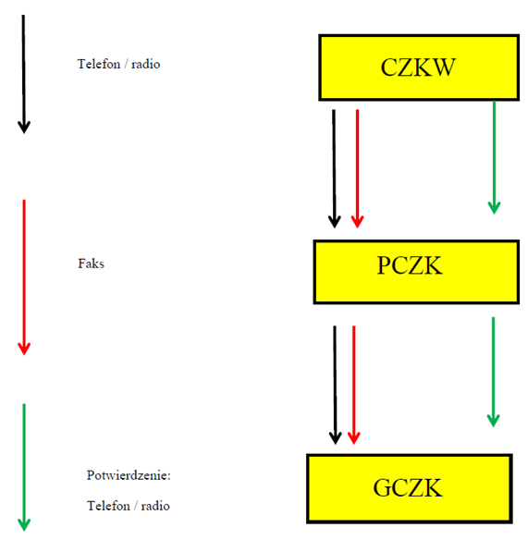

SCHEMAT PLANOWANEJ DYSTRYBUCJI I WYDAWANIA PREPARATÓW JODOWYCH W GMINIE LIDZBARK WARMIŃSKI

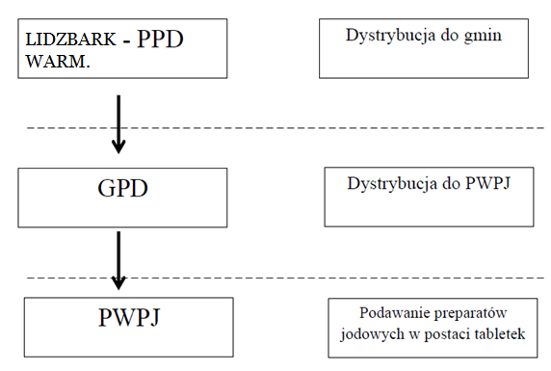

**KARTA AKTUALIZACJI PLANU DYSTRYBUCJI PREPARATÓW STABILNEGO**

**JODU NA WYPADEK WYSTĄPIENIA ZAGROŻENIA RADIACYJNEGO   
W GMINIE LIDZBARK WARMIŃSKI.**

|  |  |  |  |
| --- | --- | --- | --- |
| **Lp.** | **Data aktualizacji** | **Przedmiot aktualizacji** | **Podpis** |
| **1** |  |  |  |
| **2** |  |  |  |
| **3** |  |  |  |
| **4** |  |  |  |
| **5** |  |  |  |
| **6** |  |  |  |
| **7** |  |  |  |
| **8** |  |  |  |
| **9** |  |  |  |
| **10** |  |  |  |